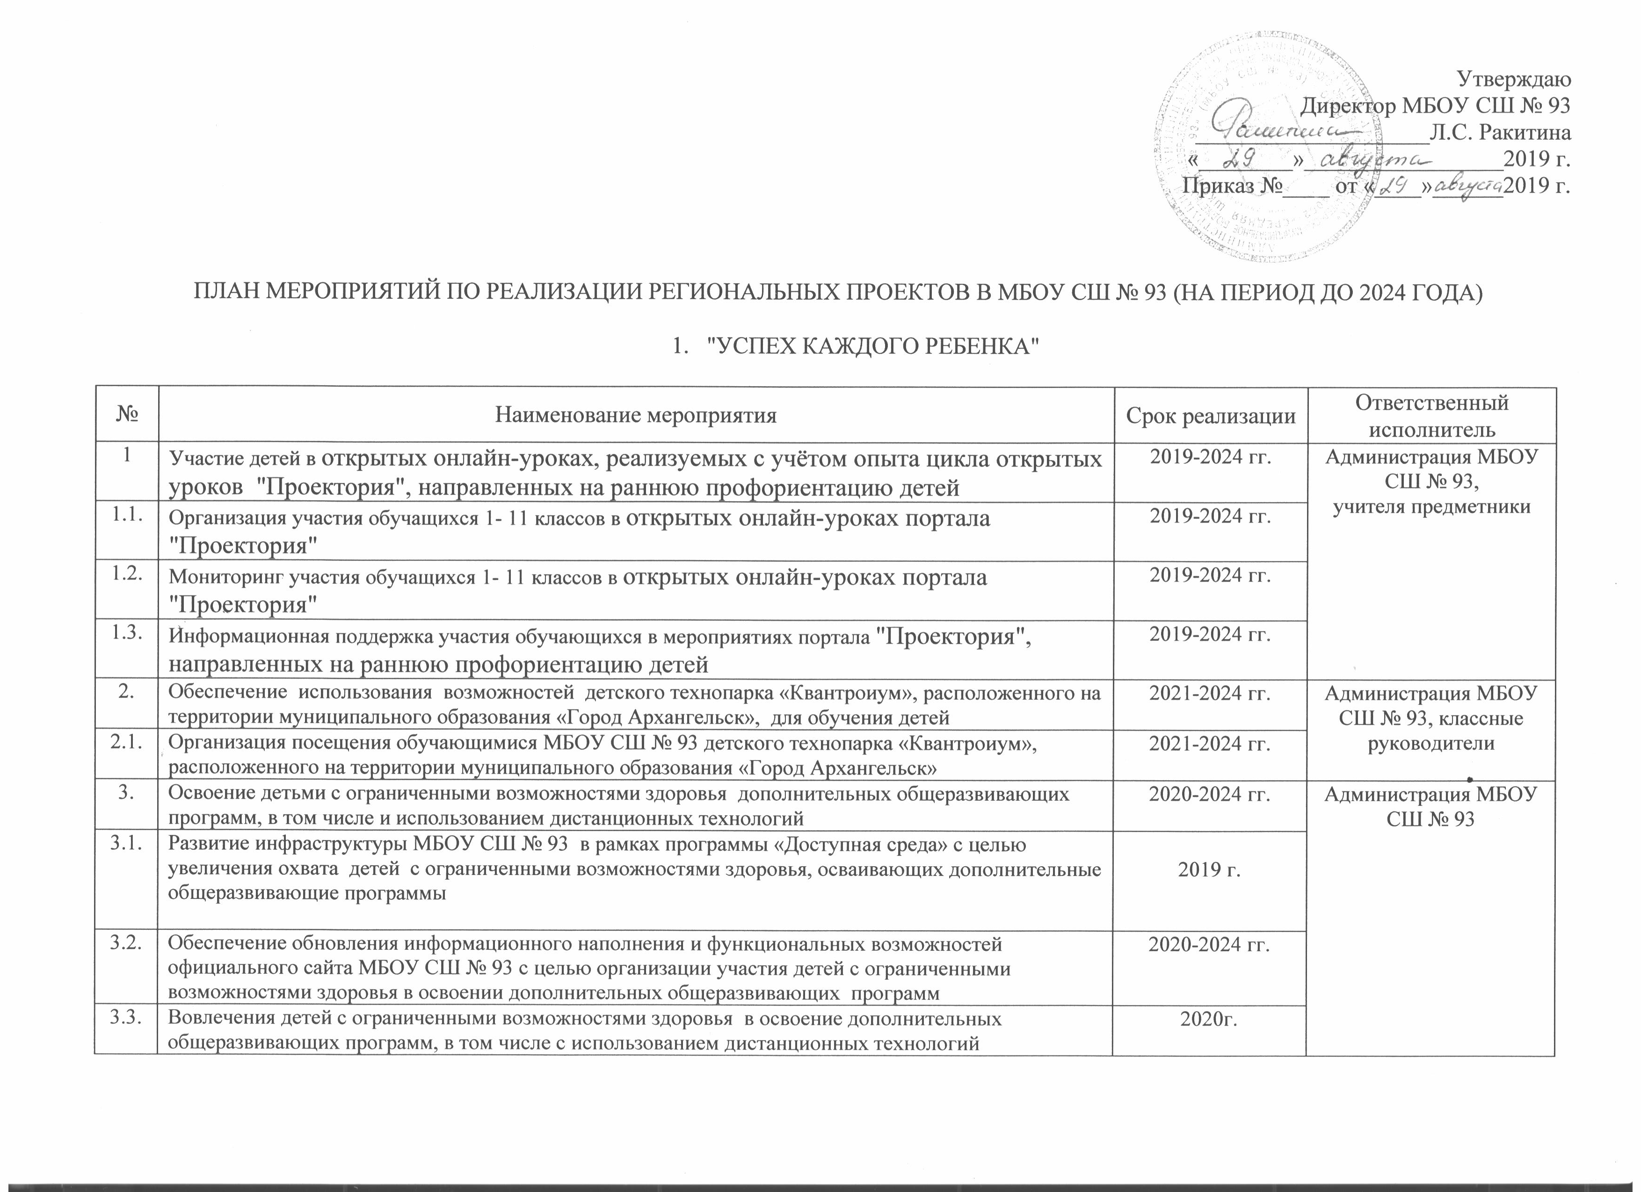
4.1. | Организация посещения обучающимися МБОУ СШ № 93 регионального центра выявления, поддержки и развития одарённых детей, расположенного на территории муниципального образования «Город Архангельск» | 2020-2024 гг.
4.2. | Информационное сопровождение возможности обучения детей в региональном центре выявления, поддержки и развития одарённых детей, расположенном на территории муниципального образования «Город Архангельск» | 2020-2024 гг.
5. | Обеспечение использования возможностей регионального ключевого центра развития детей, расположенного на территории муниципального образования «Город Архангельск», для обучения детей* | 2020-2024 гг. | Администрация МБОУ СШ № 93
5.1. | Организация посещения обучающимися МБОУ СШ № 93 регионального ключевого центра развития детей, расположенного на территории муниципального образования «Город Архангельск» | 2020-2024 гг. | Администрация МБОУ СШ № 93
5.2. | Информационное сопровождение возможности обучения детей в региональном ключевом центре развития детей, расположенном на территории муниципального образования «Город Архангельск» | 2020-2024 гг. | Администрация МБОУ СШ № 93
6. | Расширение охвата детей дополнительным образованием | 2019-2024 гг. | Администрация МБОУ СШ № 93, социальный педагог, педагог- психолог
6.1. | Проведение мероприятий технической и естественнонаучной направленности с целью увеличения охвата детей, осваивающих дополнительные общеразвивающие программы | 2019-2022 гг.
6.2. | Улучшение инфраструктуры спортивной площадки в МБОУ СШ № 93 с целью увеличения охвата детей, осваивающих дополнительные общеразвивающие программы физультурно-спортивной  направленности | 2019
6.3. | Участие МБОУ СШ № 93 в проекте "Бюджет твоих возможностей" с целью увеличения охвата детей, осваивающих дополнительные общеразвивающие программы | 2019
6.4. | Участие педагогов в методическом сопровождении в части формирования законопослушного поведения несовершеннолетних, в том числе путём вовлечения в дополнительное образование | 2019-2024 гг.
7 | Участие обучающихся во Всероссийской олимпиаде школьников | 2019- 2024
- "ПОДДЕРЖКА СЕМЕЙ, ИМЕЮЩИХ ДЕТЕЙ"

№ | Наименование мероприятия | Срок реализации | Ответственный исполнитель
1 | Оказание услуг психолого-педагогической, методической и консультативной помощи родителям (законным представителям) детей | 2019 гг. | Администрация МБОУ СШ № 93
1.1. | Создание условий для повышения квалификации работников, оказывающих психолого-педагогическую, методическую и консультативную помощь родителям (законным представителям) детей | 2019г. | Администрация МБОУ СШ № 93
1.2. | Предоставление услуг психолого-педагогической, методической и консультативной помощи родителям (законным представителям) детей | 2019 гг. | Администрация МБОУ СШ № 93
2 | Оценка качества оказанных услуг психолого-педагогической, методической и консультативной помощи родителям (законным представителям) детей * | 2019 г | Администрация МБОУ СШ № 93

3. "ЦИФРОВАЯ ОБРАЗОВАТЕЛЬНАЯ СРЕДА"
№ | Наименование мероприятия | Срок реализации | Ответственный исполнитель
1 | Внедрение целевой модели цифровой образовательной среды | 2019-2024 гг. | Администрация МБОУ СШ № 93
1.1 | Создание условий для повышения квалификации педагогов по внедрению целевой модели цифровой образовательной среды | 2019-2024 гг. | Администрация МБОУ СШ № 93
1.2 | Использование в образовательном процессе оборудования | 2019-2024 гг. | Администрация МБОУ СШ № 93
2. | Обеспечение обновления информационного наполнения и функциональных возможностей официального сайта в сети Интернет | 2019-2024 гг. | Администрация МБОУ СШ № 93
3.1 | Организация посещения обучающимися МБОУ СШ № 93 центра цифрового образования детей «IT-куб», расположенного на территории муниципального образования «Город Архангельск» | 2020-2024 гг.
3.2 | Информационное сопровождение возможности обучения детей в центре цифрового образования детей «IT-куб», расположенном на территории муниципального образования «Город Архангельск» | 2020-2024 гг.
4 | Внедрение в образовательную программу современных цифровых технологии ** | 2020-2024 гг. | Администрация МБОУ СШ № 93
4.1 | Участие педагогов в методическом сопровождении внедрения в образовательную программу современных цифровых технологии | 2020-2024 гг. | Администрация МБОУ СШ № 93

- "УЧИТЕЛЬ БУДУЩЕГО"
№ | Наименование мероприятия | Срок реализации | Ответственный исполнитель
1 | Аттестация педагогических работников | 2019-2024 гг. | Администрация МБОУ СШ № 93
2 | Создание условий для непрерывного и планомерного повышения квалификации педагогических работников, в том числе на основе использования современных цифровых технологий, формирования и участия в профессиональных ассоциациях, программах обмена опытом и лучшими практиками | 2019-2024 гг. | Администрация МБОУ СШ № 93
3 | Создание условий для прохождения педагогическими работниками образовательных организаций добровольной независимой оценки профессиональной квалификации* | 2019-2024 гг. | Администрация МБОУ СШ № 93
4 | Создание условий для вовлечения учителей в национальную систему профессионального роста педагогических работников | 2019-2024 гг. | Администрация МБОУ СШ № 93
5 | Вовлечение учителей в возрасте до 35 лет в различные формы поддержки и сопровождения в первые три года работы | 2019-2024 гг. | Администрация МБОУ СШ № 93
5.1 | Предоставление выплаты молодым специалистам из числа педагогических работников муниципальных образовательных  учреждений муниципального образования "Город Архангельск", находящихся в ведении департамента образования  Администрации города Архангельска | 2019-2022 гг. | Администрация МБОУ СШ № 93
- "СОЦИАЛЬНАЯ АКТИВНОСТЬ"

№ | Наименование мероприятия | Срок реализации | Ответственный исполнитель
1 | Вовлечение обучающихся в деятельность детских общественных объединений | 2019-2024 гг. | Администрация МБОУ СШ № 93
1.2 | Развитие добровольчества, волонтерства в МБОУ СШ № 93 | 2019-2024 гг. | Администрация МБОУ СШ № 93
2 | Вовлечение обучающихся в деятельность детских общественных объединений, развития добровольчества, волонтерства | 2019-2024 гг. | Администрация МБОУ СШ № 93

